Impacto de la lectura y escritura en la web
Actividad N4.

Por
Juliet Katiusca Cáceres García ID: 000641424
Belkis Xiomara Escalante Carvajal ID: 000732596
Yudith Esmeralda Aparicio Blanco ID: 000736088

ADMINISDTRACION EN SEGURIDAD Y SALUD EN EL TRABAJO
Comunicación Oral y Escrita

Nombre del Profesor
María Auxiliadora Molina Acuña

Cúcuta, Norte de Santander, Colombia Septiembre, 2019
Tabla de Contenido

Contenido (Impacto hábitos de la lectura y escritura en la web) 2
Anexos Fotos, encuestas y graficas 6

Contenido (Impacto hábitos de la lectura y escritura en la web)

Impacto de la lectura y escritura en la web
AUTORES: Juliet Katiusca Cáceres García, Belkis Xiomara Escalante Carvajal, Yudith Aparicio Blanco.
LUGAR: Clínica Medical Duarte, Colegio María Reina de Cúcuta, Serviteca Esmeralda

El texto está viviendo grandes transformaciones con el avance de la tecnología los cuales han generado cambios en muchos aspectos de la vida provocando cambios en los procesos lectores de tiempo, participación y espacio. El entorno digital permite que los procesos de lectura y escritura se expandan de acuerdo a su avance, implementando nuevas estrategias y técnicas que atraigan la atención del lector, aunque aún hay lectores para los que la lectura tradicional mediante libros impresos sigue siendo la principal fuente de aprendizaje. Para conocer el punto de vista directamente de los lectores se realizó una entrevista en una muestra de una población de jóvenes entre los 15 y los 20 años, la idea central de este reportaje investigativo es conocer la opinión y situación actual de los jóvenes en cuanto a hábitos de lectura y escritura en la web, temas de preferencia y el tipo de lectura que más les agrada realizar. En esta ocasión elegimos 10 jóvenes estudiantes los cuales nos van a compartir su opinión sobre “hábitos de lectura y escritura en la web”

Eglei Juliana Bernal una joven de 14 años, cursa sexto grado en Colegio María Reina, nos da sus opiniones sobre la lectura y escritura en la web, piensa que es una buena opción cuando no es posible acceder a un libro que le interese de manera física, pero que presentan desventajas en temas didácticos y de aprendizaje ya que no logra captar la atención total del lector, su preferencia es la lectura tradicional a través de libros ya que realizar lectura mediante equipos tecnológicos le causa cansancio, desgaste mental que no le permite concentración, comprensión e interpretación total del tema que lee, le genera aburrimiento.
La lectura en la web no capta su total atención, a diferencia de los libros impresos los cuales le permiten una interacción inmediata con el tema. Ha leído más o menos 3 libros por mes algunos muy interesantes otros no tanto, sus libros favoritos son los de historia, aventuras, románticos, el libro que ha generado mayor impacto en ella fue Como agua para Chocolate de Laura Esquivel, es un libro muy interesante que trata acerca la vida de una mujer, sus amoríos y la relación de esta con la familia.
Su interés por la lectura inicio desde que era un niña que cursaba primero de primaria en esa época le gustaba leer fabulas y cuentos le atraía las historias de animales y fauna desde hay inicio su amor por la lectura, en su casa siempre se encuentran libros impresos a su padre también le gusta practicar lectura y le regalaba libros para que el fuera creando habito lector , para ella la lectura es una fuente de conocimiento ilimitada la cual debe ser aprovechada y explorada por todas las personas.

B Escalante, (comunicación personal, Septiembre 25, 2019)
Edith Suarez Contreras una adulta de 26 años, es empleada en la Clínica Medical Duarte apasionada por la lectura, relata cómo su madre le inculcó el hábito de la lectura desde muy pequeña, en su casa la gran mayoría de sus libros son físicos, ella nos cuenta que todos los días después del trabajo dedica una hora a la lectura de vez en cuando, ella lee cualquier tipo de lectura, usando su dispositivo móvil, aunque nos dice que su vista se ha agotado un poco por practicar la lectura digital, a Edith le gusta más el libro físico ya que le resulta más cómodo leer, También nos cuenta que ella utiliza la red social literaria Wattpad, donde puede leer libros, hacer comentarios, votar por su artículo favorito o unirse a un grupo.
J Cáceres (Comunicación personal, 26 Septiembre, 2019)

Por otro lado tenemos Luis Alberto Osorio él nos cuenta que en su casa no les gusta leer, aunque su familia cuenta con muchos libros en físico, nunca le inculcaron ese hábito y por esto él no es muy amante de la lectura, aunque lee con poca frecuencia, sus libros favoritos son los de terror, son los que más le llaman la atención a la hora de leer, Luis Alberto nos cuenta que lee un libro cada dos meses y dedicó cuarenta y cinco minutos a la lectura, le gusta leer en libros físico porque se le facilita más la lectura. Edith y Luis Alberto tienen algo en común y es la forma que más se les facilita la lectura que es con un libro impreso.
Y Aparicio (Comunicación personal, 24 Septiembre, 2019)

Pero nos llama la atención que los jóvenes muy raro les gusta la lectura hay jóvenes que no le gusta ninguna forma de leer llamase Lineal y no Lineal un joven de 14 años estudiante de bachillerato el cual manifiesta que la lectura no se hace presente en su entorno familiar a pesar de que él estudia, dice que para él su manera de estudio es por medio de videos o explicaciones prácticas, ya que en su hogar se encuentran gran cantidad de libros pero nadie los aprovecha porque el hábito de la lectura no está en sus costumbres, ya sea por la falta de tiempo de sus padres o la pereza de él y sus hermanos. Aunque no tiene nada en contra de la lectura y atribuye que a pesar de que él no la práctica le parece que es un canal para mejor aprendizaje y sigue en su posición de que lo de él son los aprendizajes prácticos y no teóricos.
J. Cáceres (Comunicación personal, 23 Septiembre. 2019)

Según el reportaje investigativo realizado podemos concluir que la lectura sigue siendo una fuente de conocimiento para las personas, algunos leen por adquirir conocimiento y por qué piensan que esto los hace más intelectuales otros simplemente por pasar el tiempo, y a pesar de ser jóvenes y mayores de edad que se encuentran en la era digital prefieren la lectura tradicional a través de libros impresos, no desconocen la evolución y los beneficios que la tecnología puede brindar al habito lector ya que les permite una búsqueda más rápida, dinámica y participativa en la cual interactúan dando sus opiniones, recomendando libros, votar por su artículo de preferencia y unirse a grupos, pero también nos hablan de las desventajas que tiene el medio digital y por qué prefieren lo físico, la lectura por medio de equipos tecnológicos genera desgastes visuales, aburrimiento e interrumpe su concentración, eso fue lo que opinaron algunos de nuestros jóvenes y Adultos entrevistados, este reportaje nos dejó claro que el habito de leer se inicia desde casa es importante fomentar la lectura desde la crianza de nuestros hijos.
Anexos
Evidencias fotográficas
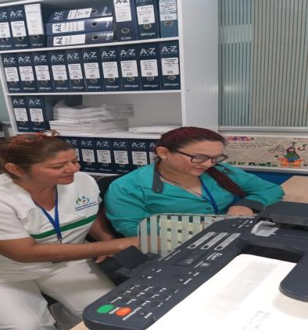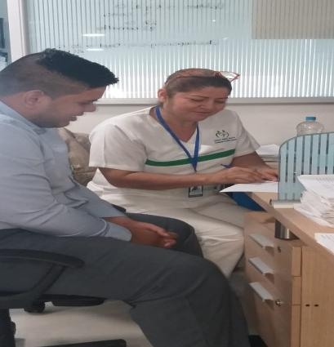

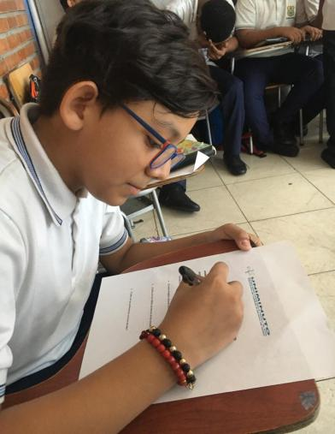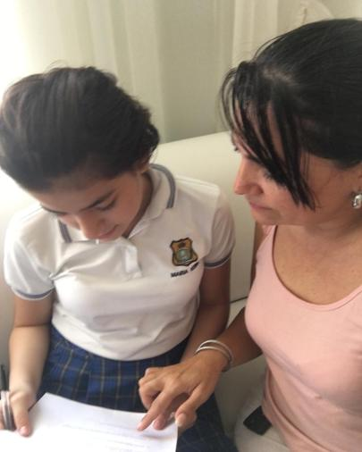

Encuestas

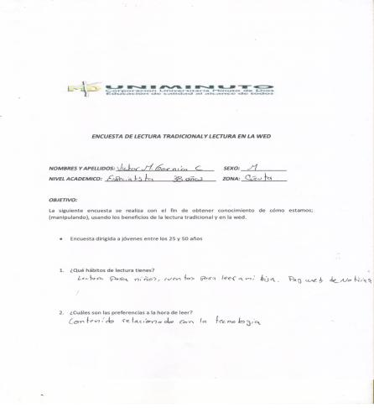
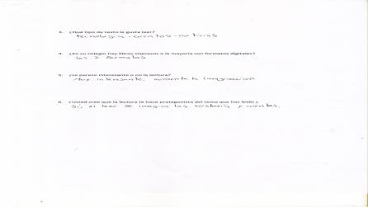

FICHA TÉCNICA DE LA ENCUESTA

Método de recolección de datos: Entrevista personal a los Adolecentes del Colegio María Reina
Tamaño de la muestra: 10 jóvenes
Edades: entre los 12 y 20 años
ADOLESCENTES DEL COLEGIO MARIA REINA QUE SE ENCUENTRAN ENTRE LOS 12 Y 20 AÑOS EDAD

¿Qué edad tiene?

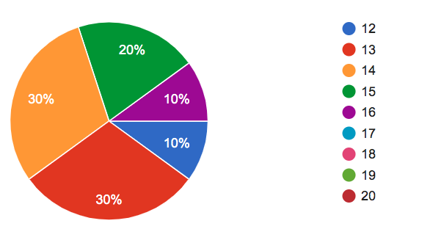

¿Qué medio usa para leer?

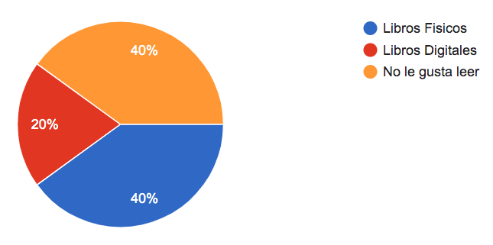
FICHA TECNICA CLINICA MEDICAL DUARTE DE CUCUTA

TRABAJADORES DE LA CLINICA MEDICAL DUARTE QUE SE ENCUENTRAN ENTRE LOS 25 Y 50 AÑOS EDAD

¿Qué edad tiene?
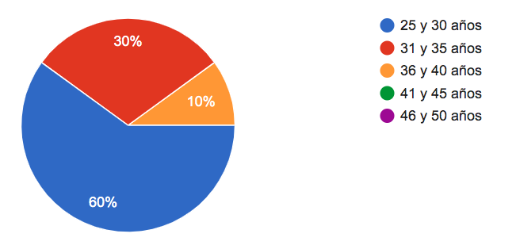
¿Qué medio usa para leer?

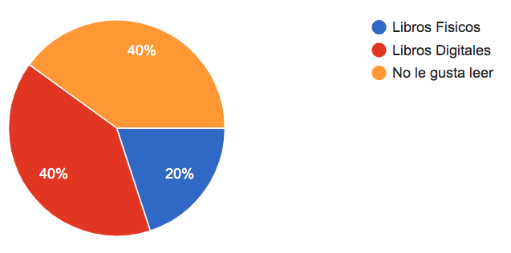
FICHA TECNICA SERVITECA ESMERALDA CUCUTA

TRABAJADORES DE LA SERVITECA ESMERALDA QUE SE ENCUENTRAN ENTRE LOS 38 Y 55 AÑOS DE EDAD

¿Qué edad tienen? 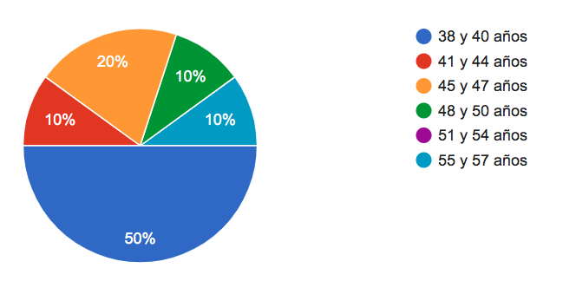

¿Qué medios usa para leer

